

Inbank järelmaks
Inbanki järelmaks võimaldab sul muuta suur ühekordne väljaminek igakuiseks väikeseks kuluks ning tasuda toodete ja teenuste eest osade kaupa. Võta maksmiseks rohkem aega ning jaga ostusumma kuni 6 aasta peale. Esimene makse alles kuu aja pärast.
Inbanki järelmaksu eelised:
- Paindlik lahendus suuremateks väljaminekuteks
- Sina valid järelmaksu summa suuruse
- Sina valid järelmaksu perioodi
- Sina valid maksekuupäeva
- Vastus taotlusele minutiga
Inbanki järelmaksu tingimused:
- Summa 100 - 10 000 €
- Periood 6 - 72 kuud
- Sissemakse 0 €
- Intress 11,9%
- Lepingutasu 0 €
- Haldustasu 0,3% kuus

Järelmaksu taotlemine on lihtne
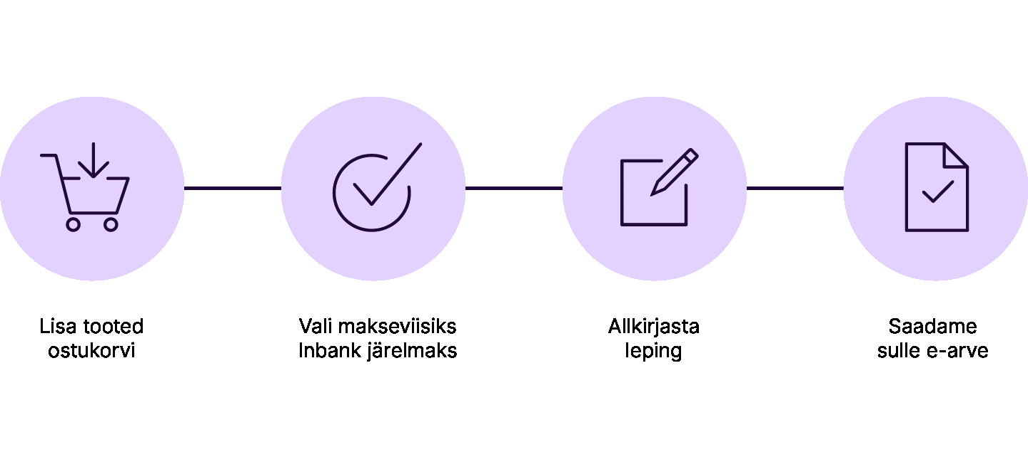

- Järelmaksuga saad tasuda ka mitme kauba eest korraga
- Järelmaksutaotluse saad täita siin e-poes
- Lepinguga saad tutvuda ning selle allkirjastada siin e-poes
- Inbank saadab sulle igakuiselt e-arve

Inbanki järelmaksu krediidi kulukuse määr on 31,64% aastas järgmistel näidistingimustel: järelmaksu summa 490 €, lepinguperiood kuudes 12, intressimäär 11,9% ostusummalt, sissemakse 0%, haldustasu 0,3%, igakuine osamakse 47,23 €, krediidi kogukulu 566,8 €. Teenuse pakkujaks on AS Inbank Finance. Enne lepingu sõlmimist soovitame sul tutvuda finantsteenuse tingimustega ja vajadusel konsulteerida spetsialistiga.

